Composites von LAMILUX sind Leichtgewichte für Trockenfrachtauflieger

GFK – das Multitalent für einen sicheren Transport

Täglich werden weltweit Tonnen verschiedenster Arten von Fracht, gekühlt oder ungekühlt, von A nach B transportiert. Um im ungekühlten Zustand, der sogenannten Trockenfracht, Waren zuverlässig und effizient zu transportieren, benötigt es sichere, robuste und besonders leichte Materialdeckschichten. Die Transportboxen sind meist fest mit dem jeweiligen Trockenfrachtauflieger verbunden und können für den Transport aller Arten von Gütern mit Ausnahme von Flüssigkeiten verwendet werden und sind je nach Dienstanbieter in verschiedenen Größen erhältlich. Die Trockenfrachtauflieger müssen auf ihrem Transportweg vielen Einflüssen standhalten und die Waren beispielsweise vor Verrutschen sichern – dabei helfen Seitenwände, Böden und Dächer aus glasfaserverstärkten Kunststoffen (GFK).

GFK ist das Multitalent für Trockenfrachtauflieger der Nutzfahrzeugindustrie, insbesondere die Composites von LAMILUX, dem europaweit führenden Produzenten von High-Tech-Bahnen aus glasfaserverstärkten Kunststoffen (GFK). Die in einem kontinuierlichen, großindustriellen Flachbahn-Verfahren produzierten Leichtbauwerkstoffe sind höchst stabile und gleichzeitig sehr leichte Konstruktionsmaterialien. Produktionssicherheit, vielfältige Anwendungsmöglichkeiten und gleichbleibend hohe Qualität begeistert LAMILUX Kunden aus der Trockenfrachtindustrie weltweit.

GFK für sichere, stabile und robuste Trockenfrachtauflieger

Faserverstärkte Kunststoffe werden als Deckschickten in die Konstruktion der Seiten-wände, Dächer und Böden eingebunden. Die wichtigsten Materialvorteile gegenüber konventionellen Werkstoffen wie Aluminium oder Stahlblech sind neben dem geringen Gewicht auch die Stabilität und Langlebigkeit. Darüber hinaus sind faserverstärkte Kunststoffe sehr korrosions-, witterungs- und UV-beständig, was zu einer langanhaltenden schönen Optik führt. Die hohe und mehrfach zertifizierte Qualität und die ideal an den Anwendungen orientierten Materialeigenschaften sichern LAMILUX Composites seit vielen Jahren eine Spitzenstellung auf dem internationalen Markt für faserverstärkte Kunststoffe.

Zertifizierte Produkte mit Qualitätsgarantie

Die Zertifizierung der LAMILUX Prüfmethoden vom deutschen Prüfinstitut TÜV Süd bestätigt die anwendungsspezifisch geprüfte, hohe Qualität von LAMILUX-GFK. Um eine stets gleichbleibend hohe, einwandfreie Qualität zu gewährleisten, hat LAMILUX einen Großteil seiner Labor- und Prüfeinrichtungen vom TÜV Süd begutachten und überprüfen lassen. Am Ende des detaillierten und umfangreichen Zertifizierungsprozesses hatten die Spezialisten des TÜVs 17 qualitätsrelevante Analyse-, Mess- und Prüfmethoden hinsichtlich ihres Nutzens und ihrer Aussagekraft für die Qualitätssicherung erfolgreich bewertet. Damit sichert LAMILUX auf breiter Prüfbasis die Qualität seiner Endprodukte verlässlich ab. In modernsten Laborräumen testet der Spezialist für faserverstärkte Kunststoffe seine Produkte in mechanischen, chemischen und klimatischen Prüfungen.

Wollen Sie mehr erfahren über LAMILUX Produkte mit Qualitätsgarantie? Dann verpassen Sie auf keinen Fall das Webinar zum Thema „LAMILUX GFK: Werterhalt und Sicherheit durch TÜV zertifizierte Qualität“ am Mittwoch den 20.10.2021 um 10:30 Uhr.

Robust gegen Hagel- und Steinschlag – und dennoch ein Leichtgewicht

Einer der größten Vorteile von LAMILUX-GFK ist sicherlich die extreme Hagelschlagbeständigkeit und Schlagfestigkeit. Dank der hohen Materialsteifigkeit und einer enorm geringeren Verformungsneigung ist dies vor allem das große Plus beim Einsatz im Dach, aber auch in der Außenwand von Aufliegern. Während Hagelkörner in Werkstoffen wie etwa Aluminium oder auch Wettbewerbs-GFK sichtbare und dauerhafte Dellen in Dach- und Seitenwandmaterialien drücken, überstehen die Bahnen aus faserverstärktem Kunststoff von LAMILUX dieses Wetterphänomen meist unbeschadet.

Zudem lässt sich gerade durch den Einsatz faserverstärkter Kunststoffe das Leergewicht beziehungsweise Eigengewicht von Fahrzeugen eminent absenken. Im Vergleich zu Stahl kann durch GFK-Einsatz rund 40 Prozent und zu Aluminium rund 15 Prozent Gewicht eingespart werden. Durch die sehr versteifende Wirkung faserverstärkter Kunststoffe können zudem die Konstruktionselemente für Dächer und Seitenwände dünner ausgelegt werden. Von dem eingesparten Gewicht profitiert man gerade im LKW-Bereich durch eine erhöhte Nutzlast, also eine höhere Zuladung und damit geringere Transportkosten, sowie einen reduzierten Treibstoffverbrauch.

Einige LAMILUX Produkte im Überblick:

- Für die Innenanwendung: LAMILUX High Impact besitzt die Schlagzähigkeit und Oberflächen-Optik von lackierten Metalldeckschichten, verfügt über die geringe Wärmeleitfähigkeit und elastische Verformbarkeit thermoplastischer Materialien. Beim Be- und Entladen von Waren durch beispielsweise einen Gabelstabler kommt es sehr häufig zu Stoßbewegungen gegen die Innenwand. LAMILUX High Impact hält diesem stand und zeigt keine Beschädigungen.
- Für die Außenanwendung am Fahrzeugdach oder der äußeren Seitenwand: Hier eignet sich besonders LAMILUX Gewebe Gelcoat, das durch seine Gelcoatversiegelung eine herausragende UV- und Witterungsbeständigkeit aufweist. Eine besonders attraktive und individuell gestaltbare Materialalternative für die Außenwandverkleidung ist zudem LAMILUX HG 4000.
- Für Bodenbereiche: Für Rutschhemmung und Lärmschutz sorgt LAMILUX Anti Slip. Der extrem robuste Verbund aus Harz und Glasfasern, auf dessen Oberfläche bereits während des Laminiervorgangs eine Schicht aus Quarzsand oder Granitgranulat aufgebracht wird, bewirkt, dass Waren nicht verrutschen und verhindert auf diese Weise Schäden am Fahrzeug sowie an den transportierten Gütern. Das Material hat noch einen weiteren großen Produktnutzen: Mit LAMILUX Anti Slip als Bodenbeschichtung lassen sich die Rollgeräusche beim Be- und Entladen erheblich minimieren, so dass Schallschutzwerte unterhalb von 60 db(A) erreicht werden. Somit werden die Lärmemissionen erheblich gesenkt und es sind Ladevorgänge rund um die Uhr sowie in Lärmschutzzonen möglich.
- Für zusätzlichen Lichteinfall durch das Fahrzeugdach sorgt LAMILUX Gewebe Gelcoat transluzent. Durch die Transparenz des Materials fällt viel Tageslicht in das Innere des Trockenfracht Aufliegers – was gerade beim Be- und Entladen von hohem Nutzen ist.
Vielfältige Produktinformationen erhalten Sie unter www.lamilux.de.

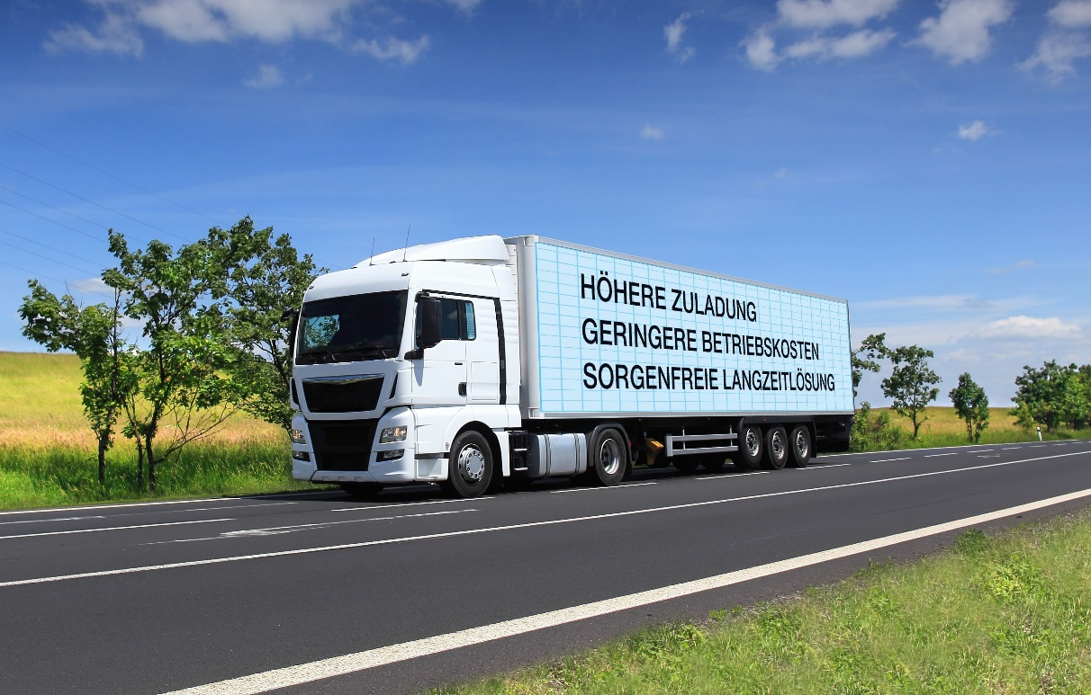BU: Faserverstärkte Kunststoffe von LAMILUX werden im Nutzfahrzeugbau in den Seitenwänden, Böden und Dächern von Trockenfracht Aufliegern eingesetzt.

Über die LAMILUX Composites GmbH
Seit rund 70 Jahren produziert die LAMILUX Composites GmbH faserverstärkte Kunststoffe. Aufgrund seines technologisch herausragenden, kontinuierlichen Herstellungsverfahrens, den großen Fertigungskapazitäten und der breiten Produktpalette ist das mittelständische Unternehmen der europaweit führende Produzent. LAMILUX beliefert rund um den Globus Kunden aus den Bereichen Fahrzeug-, Wohnmobil- und Caravanbau, Kühlhaus- und Kühlzellenbau, der Bauindustrie sowie zahlreicher weiterer Industriesegmente. Mit rund 1200 Beschäftigten hat LAMILUX 2020 einen Umsatz von 293 Millionen Euro erwirtschaftet. Der Sitz der familiengeführten Firma befindet sich in Rehau, Bayern.
…
www.lamilux.de

